

ТРИФАЗЕН

АВТОМАТИЧЕН РЕГУЛАТОР НА НАПРЕЖЕНИЕ (AVR)

СЕРВОМОТОРЕН ТИП - VTR-3

**РЪКОВОДСТВО ЗА УПОТРЕБА**



(10kVA-100kVA)

(Версия 1.0)

**Моля прочетете внимателно ръководството преди да инсталирате и започнете работа с това устройство!**

|  |  |
| --- | --- |
| **СЪДЪРЖАНИЕ** | |
| **1. ИНСТРУКЦИИ ЗА БЕЗОПАСНОСТ** |  |
| **1.1. ОЦЕНКА НА РИСКА ЗА ПОТРЕБИТЕЛЯ** | 3 |
| **1.2. ИНСТАЛИРАНЕ И РАБОТА НА УСТРОЙСТВОТО** | 3 |
| **1.3. РАБОТА НА УСТРОЙСТВОТО ПРИ ЗАХРАНВАНЕ ОТ ГЕНЕРАТОР** | 3 |
|  |  |
| **2. СПЕЦИФИКАЦИИ** |  |
| **2.1. СХЕМА НА РЕГУЛАТОРА НА НАПРЕЖЕНИЕ** | 4 |
| **2.2. ХАРАКТЕРИСТИКИ** | 5 |
| **2.3. ОСНОВНИ СПЕЦИФИКАЦИИ** | 5 |
|  |  |
| **3. ЗАПОЗНАВАНЕ С ВИДА НА РЕГУЛАТОРА** |  |
| **3.1. ВЪНШЕН ВИД** | 7 |
| **3.2. ДИСПЛЕЙ** | 8 |
| **3.3. УСТРОЙСТВО** | 9 |
|  |  |
| **4. ПРЕГЛЕД НА ПРОДУКТА** |  |
| **4.1. СЪДЪРЖАНИЕ НА ОПАКОВКАТА** | 10 |
| **4.2. ВЪНШЕН ОГЛЕД** | 10 |
| **4.3. ИНФОРМАЦИОННА ТАБЕЛКА** | 10 |
|  |  |
| **5. ИНСТАЛИРАНЕ** |  |
| **5.1. ПРЕМЕСТВАНЕ** | 10 |
| **5.2. СРЕДА ЗА МОНТИРАНЕ** | 10 |
|  |  |
| **6. ПОДВЪРЗВАНЕ** |  |
| **6.1. ПРЕДПАЗНИ МЕРКИ** | 11 |
| **6.2. ИЗПЪЛНЕНИЕ НА ВРЪЗКИТЕ** | 11 |
|  |  |
| **7. РАБОТА** |  |
| **7.1. ВКЛЮЧВАНЕ НА AVR-a** | 12 |
| **7.2. ИЗКЛЮЧВАНЕ НА AVR-а** | 12 |
| **7.3. ПРЕМИНАВАНЕ ОТ РЕЖИМ РЕГУЛИРАНЕ В РЕЖИМ БАЙПАС** | 12 |
| **7.4. ПРЕМИНАВАНЕ ОТ РЕЖИМ БАЙПАС В РЕЖИМ РЕГУЛИРАНЕ** | 12 |
| **7.5. РАБОТА С ОПЕРАТИВНИЯТ ДИСПЛЕЙ** | 12 |
|  |  |
| **8. АЛАРМИ И ЗАЩИТИ** |  |
| **8.1. ЗАЩИТА ОТ ПРЕТОВАРВАНЕ** | 13 |
| **8.2. ЗАЩИТА ОТ ПОНИЖЕНО НАПРЕЖЕНИЕ** | 13 |
| **8.3. ЗАЩИТА ОТ ПОВИШЕНО НАПРЕЖЕНИЕ** | 13 |
| **8.4. ЗАЩИТА ОТ ПРЕГРЯВАНЕ** | 13 |
| **8.5. ЗАЩИТА ПРИ НЕПРАВИЛНА ПОРЕДНОСТ НА ФАЗИТЕ НА ВХОДА** | 13 |
| **8.6. ЗАЩИТА ПРИ КЪСО СЪЕДИНЕНИЕ** | 14 |
| **8.7. ЗАЩИТА ПРИ СКОК НА НАПРЕЖЕНИЕТО (ОПЦИЯ)** | 14 |
|  |  |
| **9. ТЕХНИЧЕСКА ПОДДРЪЖКА** |  |
| **9.1. ПРЕВАНТИВНА ПОДДРЪЖКА** | 14 |
| **9.2. РЕГУЛЯРНИ ИНСПЕКЦИИ** | 14 |
| **9.3. ИЗВЪНРЕДНИ ИНСПЕКЦИИ** | 14 |
|  |  |
| **10. ОТСТРАНЯВАНЕ НА ВЪЗНИКНАЛИ ПРОБЛЕМИ** | 15 |

1. **ИНСТРУКЦИИ ЗА БЕЗОПАСНОСТ**

**Следните инструкции са свързани с безопасността на хората.**

**Моля, прочетете ги внимателно!**

* 1. **ОЦЕНКА НА РИСКА ЗА ПОТРЕБИТЕЛЯ**
* Този AVR генерира опасно за човека напрежение по време на работа. Не отваряйте

капаците и не разкачвайте входно-изходните силови кабели под напрежение. Всички кабели трябва предварително да са положени в обезопасени кабелни канали/скари.

* Кабелите може да се повредят, в следствие на смачкване/стъпкване и да доведат до инцидент.
* Регулаторът на напрежение (AVR) трябва задължително да е свързан към земя.

Съпротивлението на заземяване трябва да бъде по-малко от 0,1mQ. Липсата на

заземителна връзка или неправилната такава може да предизвика опасност за човешкото здраве, както и да доведе до висок риск от грешки на електронното управление.

* Никога не свързвайте заземяващия проводник към тръбопроводите на централното отопление, газоразпределителната система, водоснабдителната система или други

комунални услуги.

* 1. **ИНСТАЛИРАНЕ И РАБОТА НА УСТРОЙСТВОТО**
* Пазете опаковката за бъдещо преместване или ремонт.
* Инсталирайте устройството далеч от стени и запалими материали.
* Не блокирайте отворите за охлаждане.
* Уверете се, че всички кабели са правилно и здраво свързани.
* Заземеният проводник и неутралният проводник (нулата) не трябва да се обединяват или разменят, в противен случай може да повреди регулатора на напрежение или да причини токов удар.
* Фазовият проводник и неутралният проводник не трябва да се разменят!.
* При трифазните регулатори на напрежение, всяка фаза може да поеме товар от 1/3 спрямо номиналната.
* Не използвайте регулатора на напрежение във влажна среда.
* Не поставяйте проводими материали (като скоби, клеми, инструменти и т.н.) върху
* корпуса регулатора.
* При аварийни ситуации (повреда на шкафа или на кабелите, изпръскване с течност,

попадане на чужд материал в регулатора и т.н.), моля, изключете го, изключете кабелните връзки от електрическата мрежа и от консуматорите и се свържете се с оторизиран дилър или сервиз.

* В случай на внезапни температурни промени, различни от нормална работна температура, в регулатора може да се образува конденз. Регулаторът трябва да е сух преди да бъде включен. Поради тази причина изчакайте поне 2 часа преди да го включите.
* Регулаторът на напрежение може да бъде ремонтиран само от оторизирано техническо лице. Всеки опит за отваряне и ремонт от самия потребител може да се окаже опасен.
* Поставянето на постоянни магнити върху и около регулатора може да доведе до повреда на електрониката и неправилна работа.
  1. **РАБОТА НА УСТРОЙСТВОТО ПРИ ЗАХРАНВАНЕ ОТ ГЕНЕРАТОР**
* Мощността на генератора трябва да е по-голяма от номиналната мощност на регулатора

на напрежение, в противен случай генераторът и регулаторът не могат да работят правилно.

* Изходната честота на генератора трябва да бъде в рамките на 45-65Hz. Генераторът трябва да има синусоидална крива на напрежението, в противен случай регулаторът не може да работи правилно.

### СПЕЦИФИКАЦИИ

### СХЕМА НА РЕГУЛАТОРА НА НАПРЕЖЕНИЕ





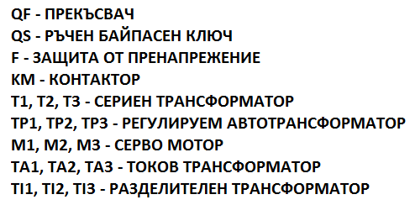

* 1. **ХАРАКТЕРИСТИКИ**
* **Висока ефективност**

Поради това, че за направата на трансформатора са използвани висококачествени материали се постигат ниски загуби на празен ход и нискотемпературен режим на работа. Намотките са от чиста електролитна мед, а магнитопроводите от силициева стомана с висока магнитна плътност.

* **100%-ва способност за захранване на небалансиран товар между три фази**

Използва се независимо регулиране на всяка фаза и по този начин е възможно да се поеме товар между 0 и 100% от всяка от тях, независимо от товара на останалите.

* **Цифров дисплей**

Цифровият дисплей за показва входното напрежение, изходното напрежение, изходния ток и други състояния на регулатора на напрежение.

* **Разширена защита**

Вградената автоматична защитна схема предлага пълна гама защита, за да предпази устройството и консуматорите. Ако изходното напрежение надвиши горната граница или се понижи под долната граница, както и ако се появи отворена фаза, изходът ще бъде прекъснат автоматично и ще се задейства звукова сигнализация.

* **Голяма способност за претоварване**

Устройството може да работи при:

100% натоварване - неопределено дълго време,

120% претоварване - 3 минути,

150% претоварване - 30 секунди,

200% претоварване - 10 секунди,

300% претоварване - 5 секунди.

* **Възможност за избор между 3 номинални напрежения на изхода – 380V, 400V и 415V.**
* **Изолиран ръчен байпасен прекъсвач**
* **Защита от пренапрежение (опционално)**

Могат да се добавят допълнителни устройства за защита от пренапрежение, за да се

предпази регулаторът от токови удари в захранващата мрежа.

* 1. **ОСНОВНИ СПЕЦИФИКАЦИИ**

|  |  |  |  |  |
| --- | --- | --- | --- | --- |
| Модел No. | Мощност | Номинален ток (А) | Размер в милиметри (Дълбочина/Ширина/Височина) | Тегло (кг.) |
| VTR 10KVA-3 | 10kVA / 8kW | 13.5 | 520x460x830 | 70 |
| VTR 15KVA-3 | 15kVA / 12kW | 20 | 520x460x830 | 78 |
| VTR 20KVA-3 | 20kVA / 16kW | 27 | 520x460x830 | 100 |
| VTR 30KVA-3 | 30kVA / 24kW | 40 | 520x460x830 | 108 |
| VTR 45KVA-3 | 45kVA / 36kW | 60 | 520x600x1080 | 174 |
| VTR 60KVA-3 | 60kVA / 48kW | 81 | 520x600x1080 | 191 |
| VTR 80KVA-3 | 80kVA / 64kW | 108 | 570x600x1080 | 210 |
| VTR 100KVA-3 | 100kVA / 80kW | 135 | 570x600x1080 | 235 |

|  |  |
| --- | --- |
| **ВХОД** |  |
| Обхват на входното напрежение | 276-450V |
| Обхват на входната честота | 45-65Hz |
| Фактор на мощността | 0.98 |
| **ИЗХОД** |  |
| Изходно напрежение | 380V |
| Отклонение на изхода | 3% |
| Време за реакция | <1 секунда, при 10% отклонение на входното напрежение |
| КПД | >96% |
| Претоварване | 120% за 180 сек., 150% за 30 сек., 200% за 10 сек., 300% за 5 сек. |
| **ЦИФРОВ ДИСПЛЕЙ** |  |
| ЦИФРОВ ДИСПЛЕЙ | Входно линейно напрежение, Изходно линейно напрежение, Входно междуфазно напрежение, Изходно междуфазно напрежение, Изходен пофазен ток |
| **ЗАЩИТИ И АЛАРМИ** |  |
| Понижено напрежение на изхода | Изключване на изхода от контактор + Изписване на буква "L" на дисплея + Звукова сигнализация |
| Повишено напрежение на изхода | Изключване на изхода от контактор + Изписване на буква "H" на дисплея + Звукова сигнализация |
| Претоварване | Изключване на изхода от контактор + Изписване на буква "F" на дисплея + Звукова сигнализация |
| Прегряване | Изключване на изхода от контактор + Изписване на буква "C" на дисплея + Звукова сигнализация |
| Липса на фаза на входа | Изключване на изхода от контактор +Звукова сигнализация |
| Грешна поредност на фазите на входа | Изключване на изхода от контактор + Изписване на буква "P" на дисплея + Звукова сигнализация |
| Късо съединение | Изключване на входа от прекъсвач |
| Байпас | Изолиран ръчен байпасен ключ |
| Времезакъснение на изхода | 6 секунди/180 секунди, Настройваемо |
| Защита от пренапрежение | Опционално |
| **БЕЗОПАСНОСТ** |  |
| Изолационно напрежение | 2,000V за 60 секунди |
| Изолационно съпротивление | >5 мегаома |
| Creepage Distance | >8 милиметра |
| Съпротивление към земя | <0.1 милиома |
| Изолационен клас на намотката | Клас F (155°C) |
| Охлаждане | Охлаждащ вентилатор |
| Клас на защита от прах и влага | IP20 |
| Шум | <65dB на 1 метър разстояние при пълно натоварване |
| **РАБОТНО СЪСТОЯНИЕ** |  |
| Работна температура | -5°C - +45°C |
| Околна влажност | 10%-90%, без кондензация |
| Надморска височина | <1000 метра |

1. **ЗАПОЗНАВАНЕ С ВИДА НА РЕГУЛАТОРА**
   1. **ВЪНШЕН ВИД**

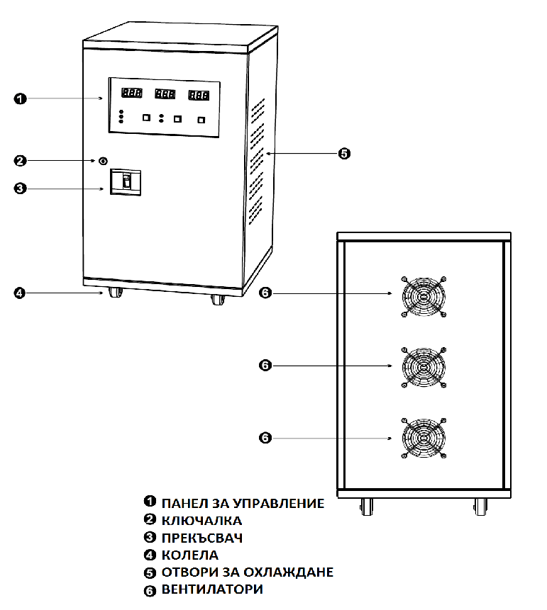

* 1. **ДИСПЛЕЙ**

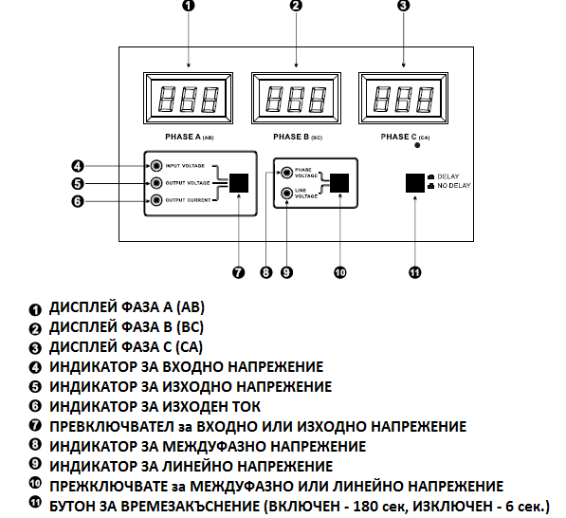

* 1. **УСТРОЙСТВО**

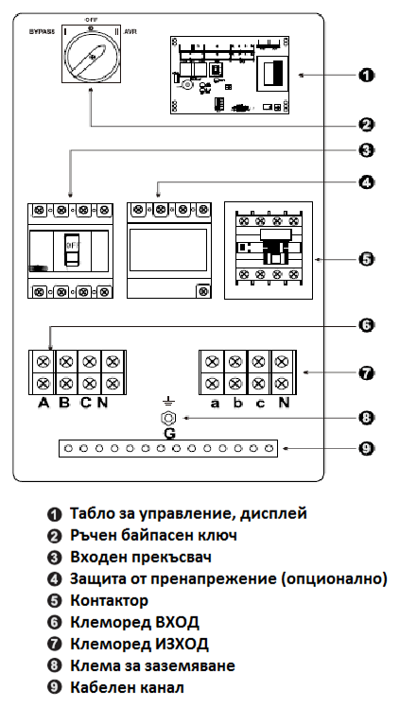

### ПРЕГЛЕД НА ПРОДУКТА

Регулаторът на напрежение се изпитва и проверява на 100% преди доставката.

Проверете дали е бил повреден след разопаковането му, съгласно следните стъпки:

* 1. **СЪДЪРЖАНИЕ НА ОПАКОВКАТА:**

**Автоматичен регулатор на напрежение (AVR) – 1 брой**

**Ръководство за употреба – 1 брой**

**Гаранционна карта – 1 брой**

**Ключове за лицевият панел – 2 броя**

* 1. **ВЪНШЕН ОГЛЕД**
* Проверете информационната табелка на регулатора, за да установите дали номера на модела, номиналното напрежение и номиналната мощност са в съответствие с Вашата поръчка за покупка.
* Уверете се, че корпусът на регулатора не е повреден.

Ако забележите щети, моля, свържете се с транспортната фирма и оторизираният дилър. Не се опитвайте да го отворите, поправите или използвате!

* 1. **ИНФОРМАЦИОННА ТАБЕЛКА**

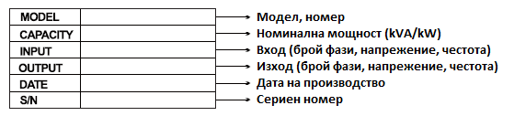

### ИНСТАЛИРАНЕ

За по-голяма безопасност, по-добра производителност и по-дълъг живот, регулаторът на напрежение трябва да се постави и експлоатира в съответствие със следните инструкции:

* 1. **ПРЕМЕСТВАНЕ**
* Предварително премахнете всички кабели, свързани към регулатора на напрежение.
* Местете регулатора на напрежение само в изправено положение.
* Грубото манипулиране е забранено!

### СРЕДА ЗА МОНТИРАНЕ

### 

### 

### ПОДВЪРЗВАНЕ

### ПРЕДПАЗНИ МЕРКИ

* Моля, спазвайте законите и правилата за електробезопасност, когато избирате и свързвате кабелите.
* Уверете се, че кабелите са правилно избрани, от нужният тип и с нужното сечение. Токопроводимостта на кабелите не трябва да бъде по-малка от номиналния ток на регулатора.
* Препоръчва се да изберете меден кабел, вместо алуминиев.
* При избора на кабели се съобразете и с допълнителните условия, като състояние на охлаждане, метод на полагане, разстояние между регулатора на напрежение и разпределителната кутия и т.н.
* Кабелите трябва да са добре притегнати към клемите, за да се предотврати лош контакт и токов удар.
* Убедете се, че поляритета и поредността на фазите са правилни.
* Уверете се, че сте изключили захранващия кабел от мрежата, докато свързвате към регулатора!

### ИЗПЪЛНЕНИЕ НА ВРЪЗКИТЕ

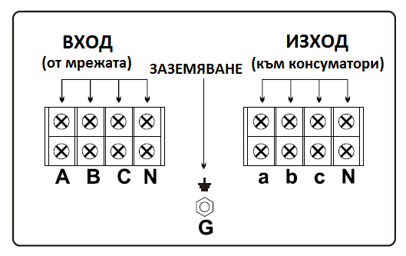

Моля, проверете маркировката под клеморедите за вход и изход на регулатора.

Ако има някакво несъответствие спрямо схемата по-горе, консултирайте се с оторизирания дилър.

### РАБОТА

### ВКЛЮЧВАНЕ НА AVR-a

* Уверете се, че всички консуматори, които сте свързали към регулатора на напрежение

са с изключени прекъсвачи.

* Уверете се, че РЪЧНИЯТ БАЙПАСЕН КЛЮЧ е в позиция "AVR" (или "II").
* Поставете ВХОДНИЯТ ПРЕКЪСВАЧ на регулатора в положение "ON" (ВКЛЮЧЕНО) и

той ще започне да работи.

* Включете консуматорите един по един от прекъсвачите им.

### ИЗКЛЮЧВАНЕ НА AVR-а

* Изключете всички консуматори чрез прекъсвачите им, един по един.
* Поставете ВХОДНИЯТ ПРЕКЪСВАЧ на регулатора в положение "OFF" (ИЗКЛЮЧЕНО).
  1. **ПРЕМИНАВАНЕ ОТ РЕЖИМ РЕГУЛИРАНЕ (AVR) В РЕЖИМ БАЙПАС**
* Изключете всички консуматори чрез прекъсвачите им, един по един.
* Поставете ВХОДНИЯТ ПРЕКЪСВАЧ на регулатора в положение "OFF" (ИЗКЛЮЧЕНО).
* Поставете РЪЧНИЯТ БАЙПАСЕН КЛЮЧ е в позиция "BYPASS" (или "I").
* Поставете ВХОДНИЯТ ПРЕКЪСВАЧ на регулатора в положение "ON" (ВКЛЮЧЕНО).
* Включете консуматорите един по един от прекъсвачите им.
  1. **ПРЕМИНАВАНЕ ОТ РЕЖИМ БАЙПАС В РЕЖИМ РЕГУЛИРАНЕ (AVR)**
* Изключете всички консуматори чрез прекъсвачите им, един по един.
* Поставете ВХОДНИЯТ ПРЕКЪСВАЧ на регулатора в положение "OFF" (ИЗКЛЮЧЕНО).
* Поставете РЪЧНИЯТ БАЙПАСЕН КЛЮЧ е в позиция "AVR" (или "II").
* Поставете ВХОДНИЯТ ПРЕКЪСВАЧ на регулатора в положение "ON" (ВКЛЮЧЕНО).
* Включете консуматорите един по един от прекъсвачите им.
  1. **РАБОТА С ОПЕРАТИВНИЯТ ДИСПЛЕЙ**
* Трите дисплея показват входно напрежение, изходно напрежение,за всяка фаза (А, В, С) и междуфазно (АВ, ВС, СА), както и изходен ток.
* Указва се и работното състояние на регулатора чрез символи:

"L": Понижено напрежение на изхода

"H": Повишено напрежение на изхода

"C": Превишена температура на Трансформаторните намотки

"F": Претоварване

"P": Неправилна поредност на фазите на входа

* Бутон „ЛИНЕЙНО и МЕЖДУФАЗНО НАПРЕЖЕНИЕ“ превключва показанията за двата вида напрежения.
* Бутон „ВХОДНО и ИЗХОДНО НАПРЕЖЕНИЕ“ превключва показанията за двата вида напрежения.
* Включете бутон DELAY (ВРЕМЕЗАКЪСНЕНИЕ), за да изберете време за забавяне

на изхода 180 секунди. Ако го изключите, времето за забавяне на изхода ще е 6 секунди.

### АЛАРМИ И ЗАЩИТИ

* 1. **ЗАЩИТА ОТ ПРЕТОВАРВАНЕ**
* Ако товарът е по-малък от 120% спрямо номиналният, регулаторът на напрежение

няма да даде никакви аларми и няма да се задействат никакви защити.

* Ако товарът надвиши 120% спрямо номиналният, ще се издава звуков сигнал веднъж

на 2 секунди, като в същото време ще се покаже времето за обратно отброяване за изключване на изхода. След като времето изтече, изходът ще бъде прекъснат от контактора. На дисплея ще се покаже символ "F" и ще се издава звуков сигнал веднъж в секунда.

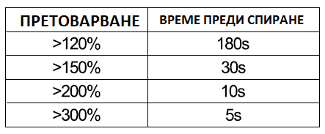

* Ако претоварването се отстрани в рамките на 15 минути, изходът ще се възстанови автоматично. В противен случай регулатора на напрежение трябва да се стартира ръчно.
  1. **ЗАЩИТА ОТ ПОНИЖЕНО НАПРЕЖЕНИЕ**
* Ако изходното напрежение е под долната граница, на дисплея ще се покаже символ "L"

и ще мига. Ще се издава звуков сигнал веднъж на 2 секунди. След 20 секунди изходът ще бъде прекъснат от контактора и ще се издава звуков сигнал веднъж в секунда.

* Когато входното напрежение се увеличи до нормален обхват, изходът ще бъде

автоматично възстановен.

* 1. **ЗАЩИТА ОТ ПОВИШЕНО НАПРЕЖЕНИЕ**
* Ако изходното напрежение е над горната граница, на дисплея ще се покаже символ "H"

и ще мига. Ще се издава звуков сигнал веднъж на 2 секунди. След 20 секунди изходът ще бъде прекъснат от контактора и ще се издава звуков сигнал веднъж в секунда.

* Когато входното напрежение се понижи до нормален обхват, изходът ще бъде

автоматично възстановен.

* 1. **ЗАЩИТА ОТ ПРЕГРЯВАНЕ**
* Ако температурата на трансформаторните намотки надхвърли границата, изходът ще

бъде прекъснат незабавно от контактора. На дисплея ще се покаже символ "C" и ще мига. Ще се издава звуков сигнал веднъж в секунда.

* Когато температурата се понижи до нормален диапазон, изходът ще бъде автоматично възстановен.

### ЗАЩИТА ПРИ НЕПРАВИЛНА ПОРЕДНОСТ НА ФАЗИТЕ НА ВХОДА

### Ако поредността на фазите на входа е неправилна регулаторът не може да се стартира. Ще се изпише и ще мига символ „Р“ на дисплея. Ще се издава звуков сигнал веднъж в секунда.

### ЗАЩИТА ПРИ КЪСО СЪЕДИНЕНИЕ

* Ако се получи късо съединение, ще се изключи Входният прекъсвач, за да прекъсне входа.

### ЗАЩИТА ОТ ПРЕНАПРЕЖЕНИЕ (ОПЦИЯ)

* Допълнителното устройство за защита от пренапрежения (SPD) ще предпази регулатора и свързаните към него консуматори от повреди при токови удари, пренапрежения

и гръмотевици.

* Проверявайте периодично дали SPD е сработил и ако е от невъзстановяем (еднократен)

тип го подменете.

### ТЕХНИЧЕСКА ПОДДРЪЖКА

Регулаторът на напрежение не се нуждае от техническа поддръжка!

Редовната проверка и почистване могат да удължат продължителността на живота му.

### ПРЕВАНТИВНА ПОДДРЪЖКА

* Не поставяйте течности върху регулатора на напрежение.
* Инсталирайте регулатора на напрежение на чисто място, избягвайте повишената запрашеност.

### РЕГУЛЯРНИ ИНСПЕКЦИИ

* Изключете напълно регулатора на напрежение от мрежата и консуматорите.
* Използвайте памучен плат и почистващ препарат, за да почистите корпуса на машината и вентилационните отвори.
* Проверете всички клеми, заменете повредените с еквивалентни.
* Проверете дали устройството за защита от пренапрежения (SPD) не е сработило и ако е от еднократен тип го подменете.

### ИЗВЪНРЕДНИ ИНСПЕКЦИИ

* Ако установите неизправност или неправилна работа на устройството, направете справка приложената таблица в т.10. „Отстраняване на възникнали проблеми“

При необходимост се обърнете се към оторизиран дилър или производител.

* При гръмотевичен или дъждовен сезон трябва да се извършват извънредни проверки.
* Вентилаторите за охлаждане трябва да се сменят на всеки три години.

1. **ОТСТРАНЯВАНЕ НА ВЪЗНИКНАЛИ ПРОБЛЕМИ**

|  |  |  |
| --- | --- | --- |
| **Проблем** | **Причина** | **Действие** |
| Входният прекъсвач се изключва. | Голямо претоварване. | Понижете товара до номиналният. |
| Късо съединение в консуматор. | Премахнете повреденият консуматор. |
| Повреден Входен прекъсвач. | Свържете се с оторизиран дилър или производител. |
| Контакторът не се включва. | Защита от претоварване. | Понижете товара до номиналният. |
| Защита от понижено напрежение. | Изчакайте, докато входното напрежение влезе в номиналните граници. |
| Защита от повишено напрежение. | Изчакайте, докато входното напрежение влезе в номиналните граници. |
| Защита от прегряване. | Изчакайте, докато температурата се понижи до номиналните граници. |
| Контакторът е повреден. | Свържете се с оторизиран дилър или производител. |
| Изходното напрежение е извън граници, но контакторът не се изключва. | Кабелните връзки са прекъснати. | Затегнете връзките. |
| Входната честота е извън граници (45-65 Hz). | Изчакайте, докато входната честота влезе в номиналните граници. |
| Оперативния дисплей е повреден. | Свържете се с оторизиран дилър или производител. |
| Контакторът е повреден. | Свържете се с оторизиран дилър или производител. |
| Регулаторът за напрежение не може да се включи. | Ръчният байпасен ключ е в позиция "BYPASS" (или "I"). | Превключете го в позиция “AVR" (или “II”). |
| Вентилаторите не работят. | Температурата на трансформатора не е достигнала 55°C. | Това е нормално състояние. Не е повреда. |
| Кабелните връзки към вентилаторите са прекъснати. | Затегнете връзките. |
| Вентилаторите са повредени. | Свържете се с оторизиран дилър или производител. |
| Появяват се искри от автотрансфор-матора. | Колекторът е замърсен. | Използвайте шкурка и го почистете. |
| Графитните четки са износени. | Свържете се с оторизиран дилър или производител. |
| Излиза дим от корпуса на регулатора. | Повреда в някой от компонентите на регулатора. | Свържете се с оторизиран дилър или производител. |
| Усеща се мирис от корпуса на регулатора. | Повреда в някой от компонентите на регулатора. | Свържете се с оторизиран дилър или производител. |

**За всяка неизправност от горната таблица, моля, свържете се**

**незабавно с оторизиран дилър или производител!**